语文二年级上册第五单元
作业设计

鸡西市园丁小学 袁月
坐井观天
作业  层次 | 作业内容 | 作业分析与设计意图 | 时 长
基础作业 | 欢迎来到寓言村第一站——村口古井，完成《坐井观天》练习题，就可以参观下一站。  一、青蛙写井名  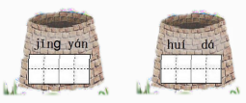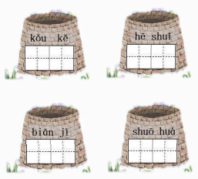  二、蛙落谁家  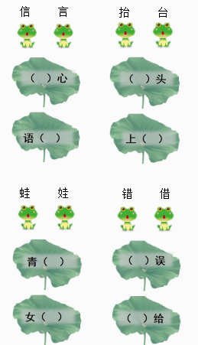 | 通过设计与本课情境相关的事物，激发学生喜欢学习汉字，有主动识字、写字的愿望。加强易错、易混淆字词的辨 析，进一步帮助学生夯实课上所学的字词知 识。 | 7分钟
提升 作业 | - 学完课文《坐井观天》，请你根据课文内容补充完思维导图吧！  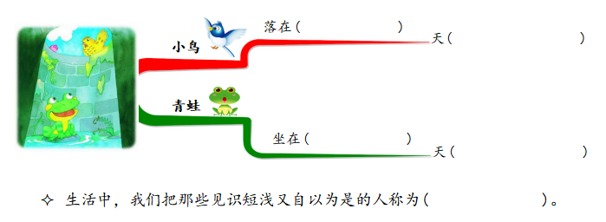  - 青蛙在井底已经住了好久了，狭窄的井口阻碍了它的视野，如果有一天它跳出井口，它会看到什么？听到什么？它会说什么呢？请你发挥想象，写一写。 | 进一步帮助学生梳理课文，明确课文所要表达的主 题。 | 10分钟
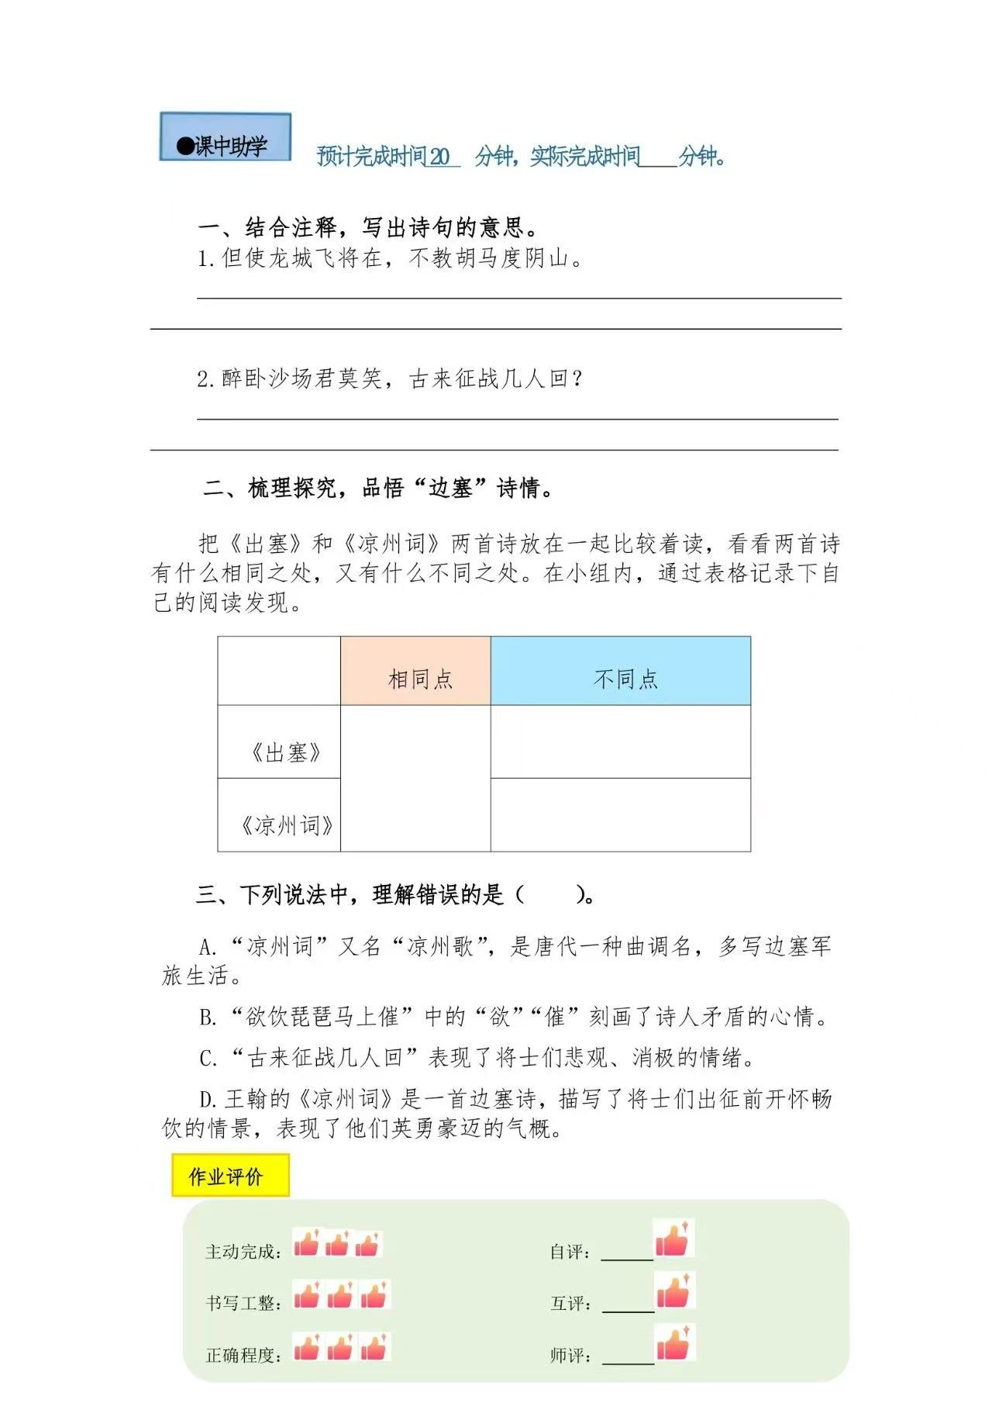

寒号鸟
作业  层次 | 作业内容 | 作业分析与设计意图 | 时 长
基础  作业 | - 小朋友们，恭喜你们顺利通关，来到第二站——“寒号鸟”故居参观。完成《寒号鸟》通关题，你会有更多惊喜哦！  一、幸运砸金蛋（圈出加点字的正确读音）  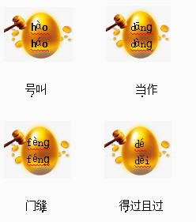  二、超级模仿秀  例：冻得直（打哆嗦） 冷得像（冰窖）  热得直（ ） 热得像（ ）  笑得直（ ） 笑得像（ ） | 本题主要是训练学生掌握本课多音字。  通过仿写掌握词语不同的补充形式。 | 5分钟
提升  作业 | 第二天清晨，风停了，太阳暖暖的，好像又是春天了。喜鹊来到崖缝前劝寒号鸟：“趁天晴，快做窝。现在懒惰，将来难过。”  寒号鸟还是不听劝告，伸伸懒腰，答道：“傻喜鹊，别啰嗦。天气暖和，得过且过。”  1. 选 文 介 绍 了 劝 的故事。  2.反义词对对碰  懒惰——（ ） 暖和——（ ）  3.选一选  我知道“得过且过”的意思应选（ ）  ①形容日子越过越好。  ②只要勉强过得去就这样下去。  选做：“假如寒号鸟没有被冻死”，你将如何改编这个故事呢？ | 本题是考察学生对课文的理解程度。  让学生续写 ，拓展学生的写话能力。 | 10分钟

我要的是葫芦
作业  层次 | 作业内容 | 作业分析与设计意图 | 时 长
基础作业 | - 欢迎你们今天来到“寓言村”第三站——葫芦乐园。完成《我要的是葫芦》通关题，相信你们一定能够收获满满的！  一、识字摘葫芦  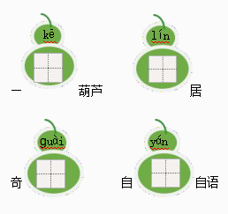  二、给葫芦找朋友  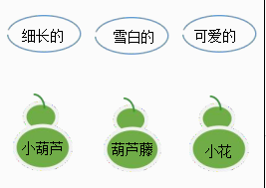 | 考查学生对本课会写的字的读音及字形的掌握情况。  考查学生对词语搭配的掌握情况。 | 5分钟
提升  作业 | - 读一读，注意句子不同的语气，再给下面的句子换个说法，不改变句意。  例：叶子上的虫还用治？  →叶子上的虫不用治。  （1）有几个虫子怕什么！  →__________________________  （2）我怎么会忘记这件事？  →__________________________  - 第二年春天，那个人又种下了一棵葫芦，他会想些什么？怎么做的？结果怎样呢？请你续编故事  第二年春天，他又种下了一棵葫芦。 | 体会反问句、感叹句与陈述句的不同语气是本课的重点。  让学生续写 ，拓展学生的写话能力。 | 10分钟

口语交际：商量
作业  层次 | 作业内容 | 作业分析与设计意图 | 时 长
基础作业 | 小朋友们，恭喜你们顺利通关，现在来到第四站——口语交际广场参观。完成《口语交际·商量》的测评，你会得到更多惊喜哟！  一、懂礼貌，会沟通。  1.广场上设立了一处村民自主阅读站，芳芳选了一本《伊索寓言》，亮亮也想看，他该怎么和芳芳商量呢？（ ）  ①芳芳，我要看，快把书拿来给我看！  ②芳芳，我也想看这本书，我能和你一起看吗？  2.下面谁的说法不正确？  ①小红：与他人商量语气要温和。  ②小军：要把自己的想法说清楚。  ③小丽：对方拒绝，要说到他同意为止。 | 此题意在考查学生能否正确使用商量的语气。  重在考查学生能否用商量的语气同他人交流，遇到被拒绝时，也不勉强他人。 | 5分钟
提升  作业 | 小小演员我来当。  “假如‘寓言村’通行证丢了”，你将如何和管理人员商量通关的事呢？试着和同学一起编一编，演一演。   | 联系生活，考查学生使用语言的能力，培养他们表达交流的自信心。 | 10分钟

语文园地五
作业  层次 | 作业内容 | 作业分析与设计意图 | 时 长
基础作业 | 小朋友们，欢迎你们来到“寓言村”的终点站——生态采摘园。经过这几天的参观和学习，相信你们肯定能在采摘园中收获满满！  一、摘苹果（填序号）  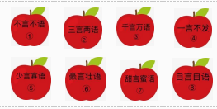  1.话很多叫（ ）  2.好听的话叫（ ）  3.一句话也不说叫（ ）  4.话很少叫（ ）  5.有气魄的话叫（ ）  6.自己跟自己说话叫（ ）  二、照样子，说一说  例：（蓝蓝的）天空飘着（五颜六色）的气球。  1.（ ）河里游着（ ）小鱼。  2.（ ）池塘开满（ ）荷花。 | 此题是带有“言、语”的成语集合，目的是检查学生是否能够理解词语的意思，并在巩固中积累这样的四字成语。  结合生活实际，让学生学会使用修饰词将事物写具体生动，鼓励学生从多角度描述。 | 5分钟
提升  作业 | - 除了本单元几则有趣的寓言故事，相信你也一定阅读了其他很多寓言故事，收获了很多道理，请设计一份“寓言故事推荐卡”，把它介绍给大家吧！   | 引导学生阅读整本书，以 “好书推荐卡”的形式，向他人介绍自己读过的书，既锻炼了学生的思维，又培养了学生的创造力。 | 7分钟
作业评价标准
评价项目 | 评价标准 | 自评 | 同学评 | 师评
答案规范 | 1.客观题回答正确。  2.主观题能做到言之有理，接近示范答案。
语言优美 | 能做到活学活用，使用恰当的词语。
字迹工整 | 字迹整洁，没有错别字，正确运用标点符号。
时间合理 | 能在规定时间内高效的完成作业。

作业反馈及改进措施
1.作业反馈
在布置的作业中，随机抽查二十名学生，对其进行检测，以下是他们的作业反馈情况。

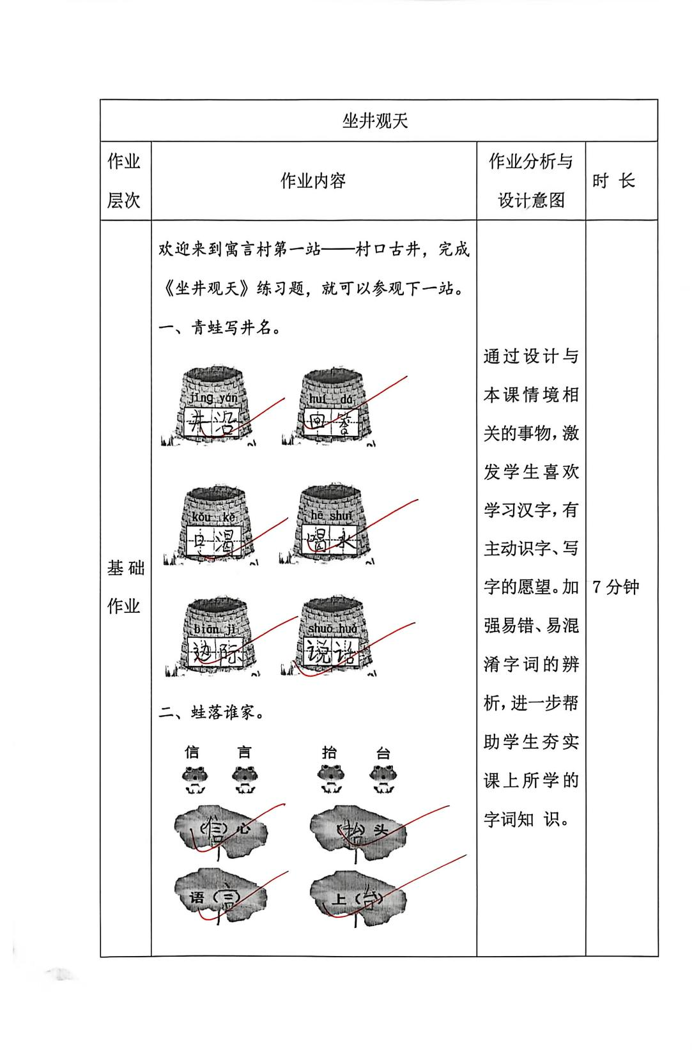
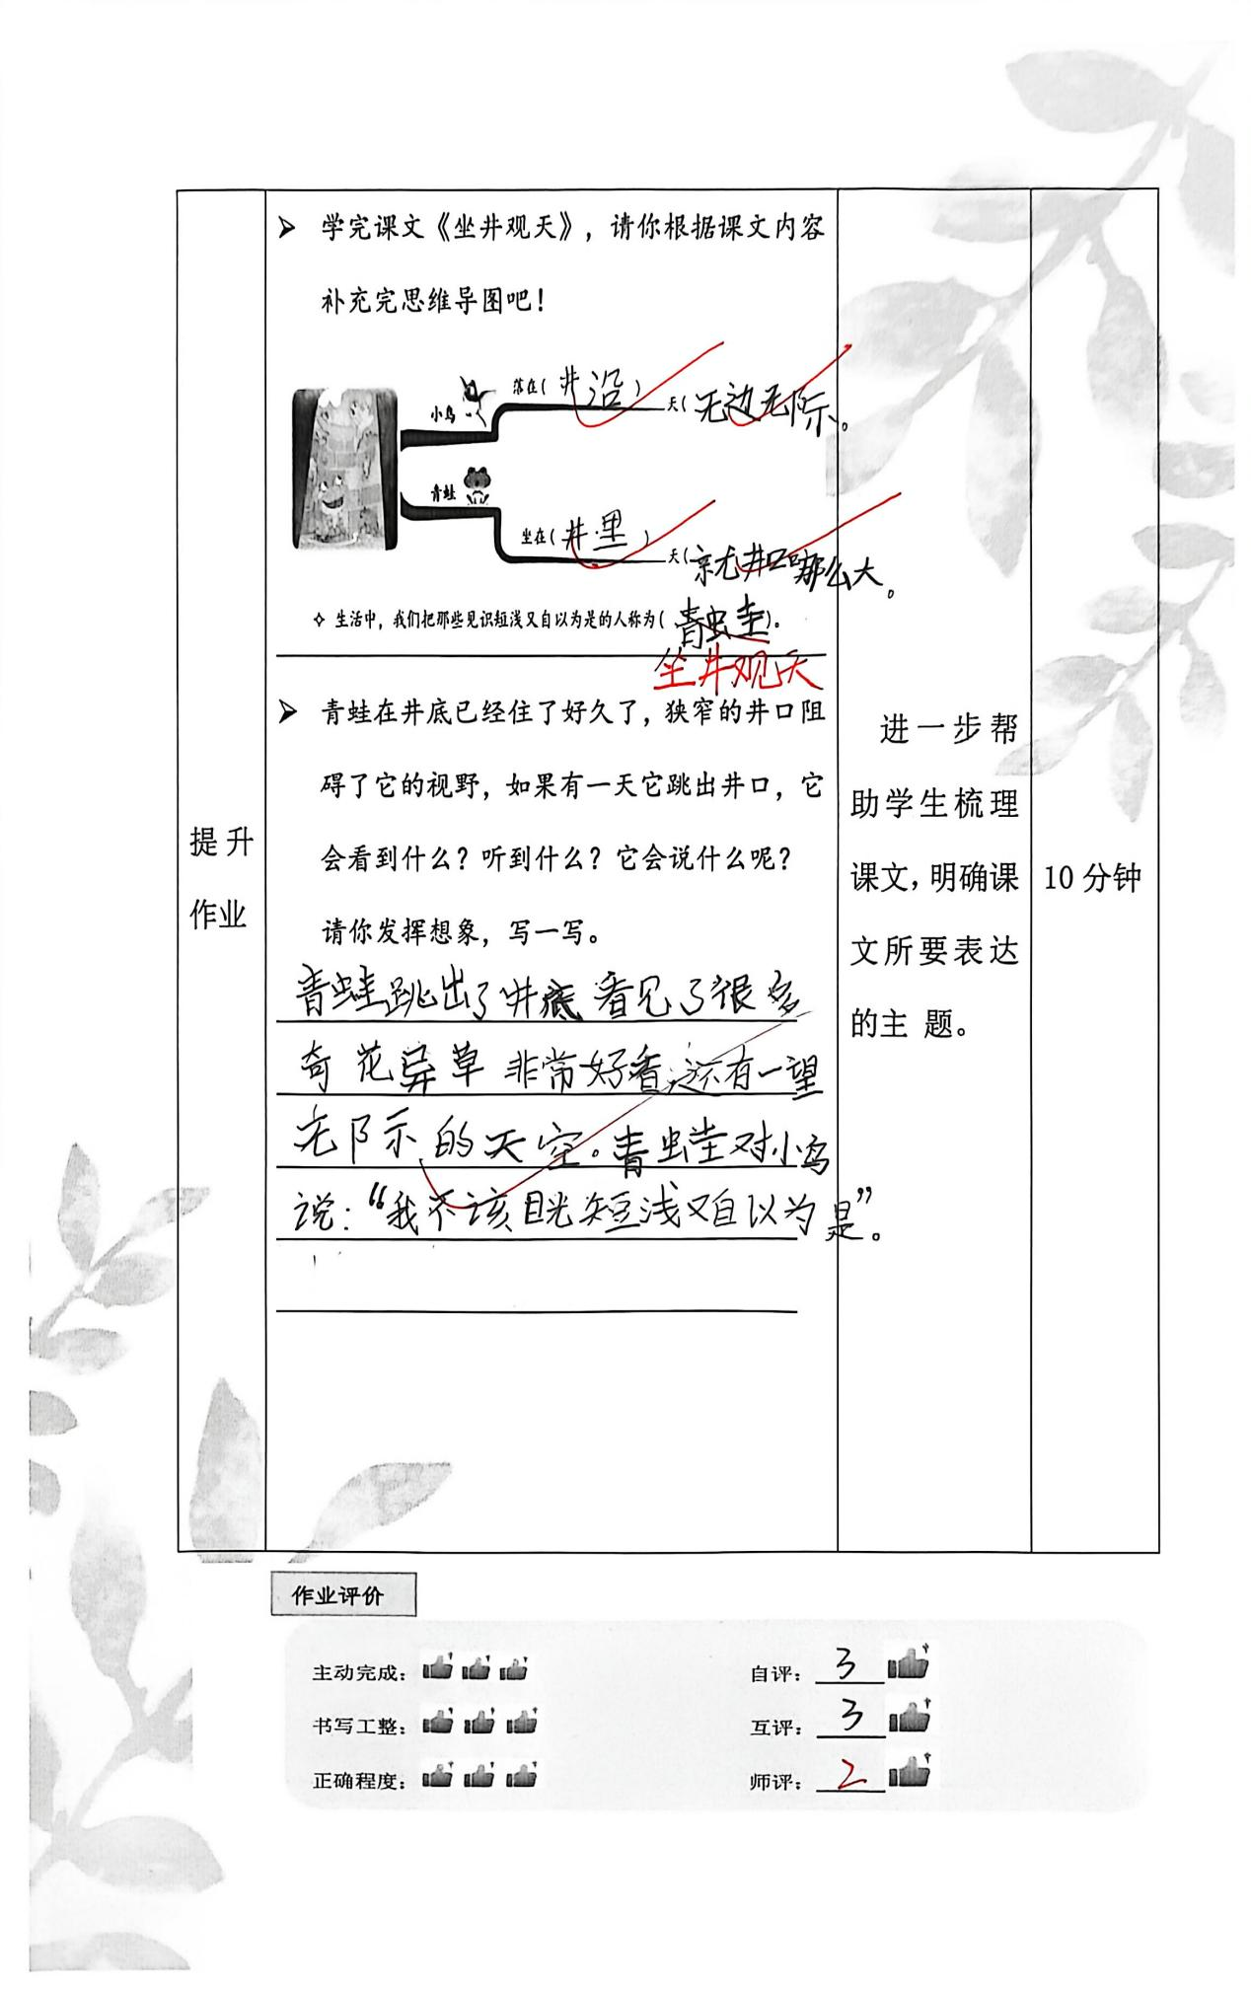

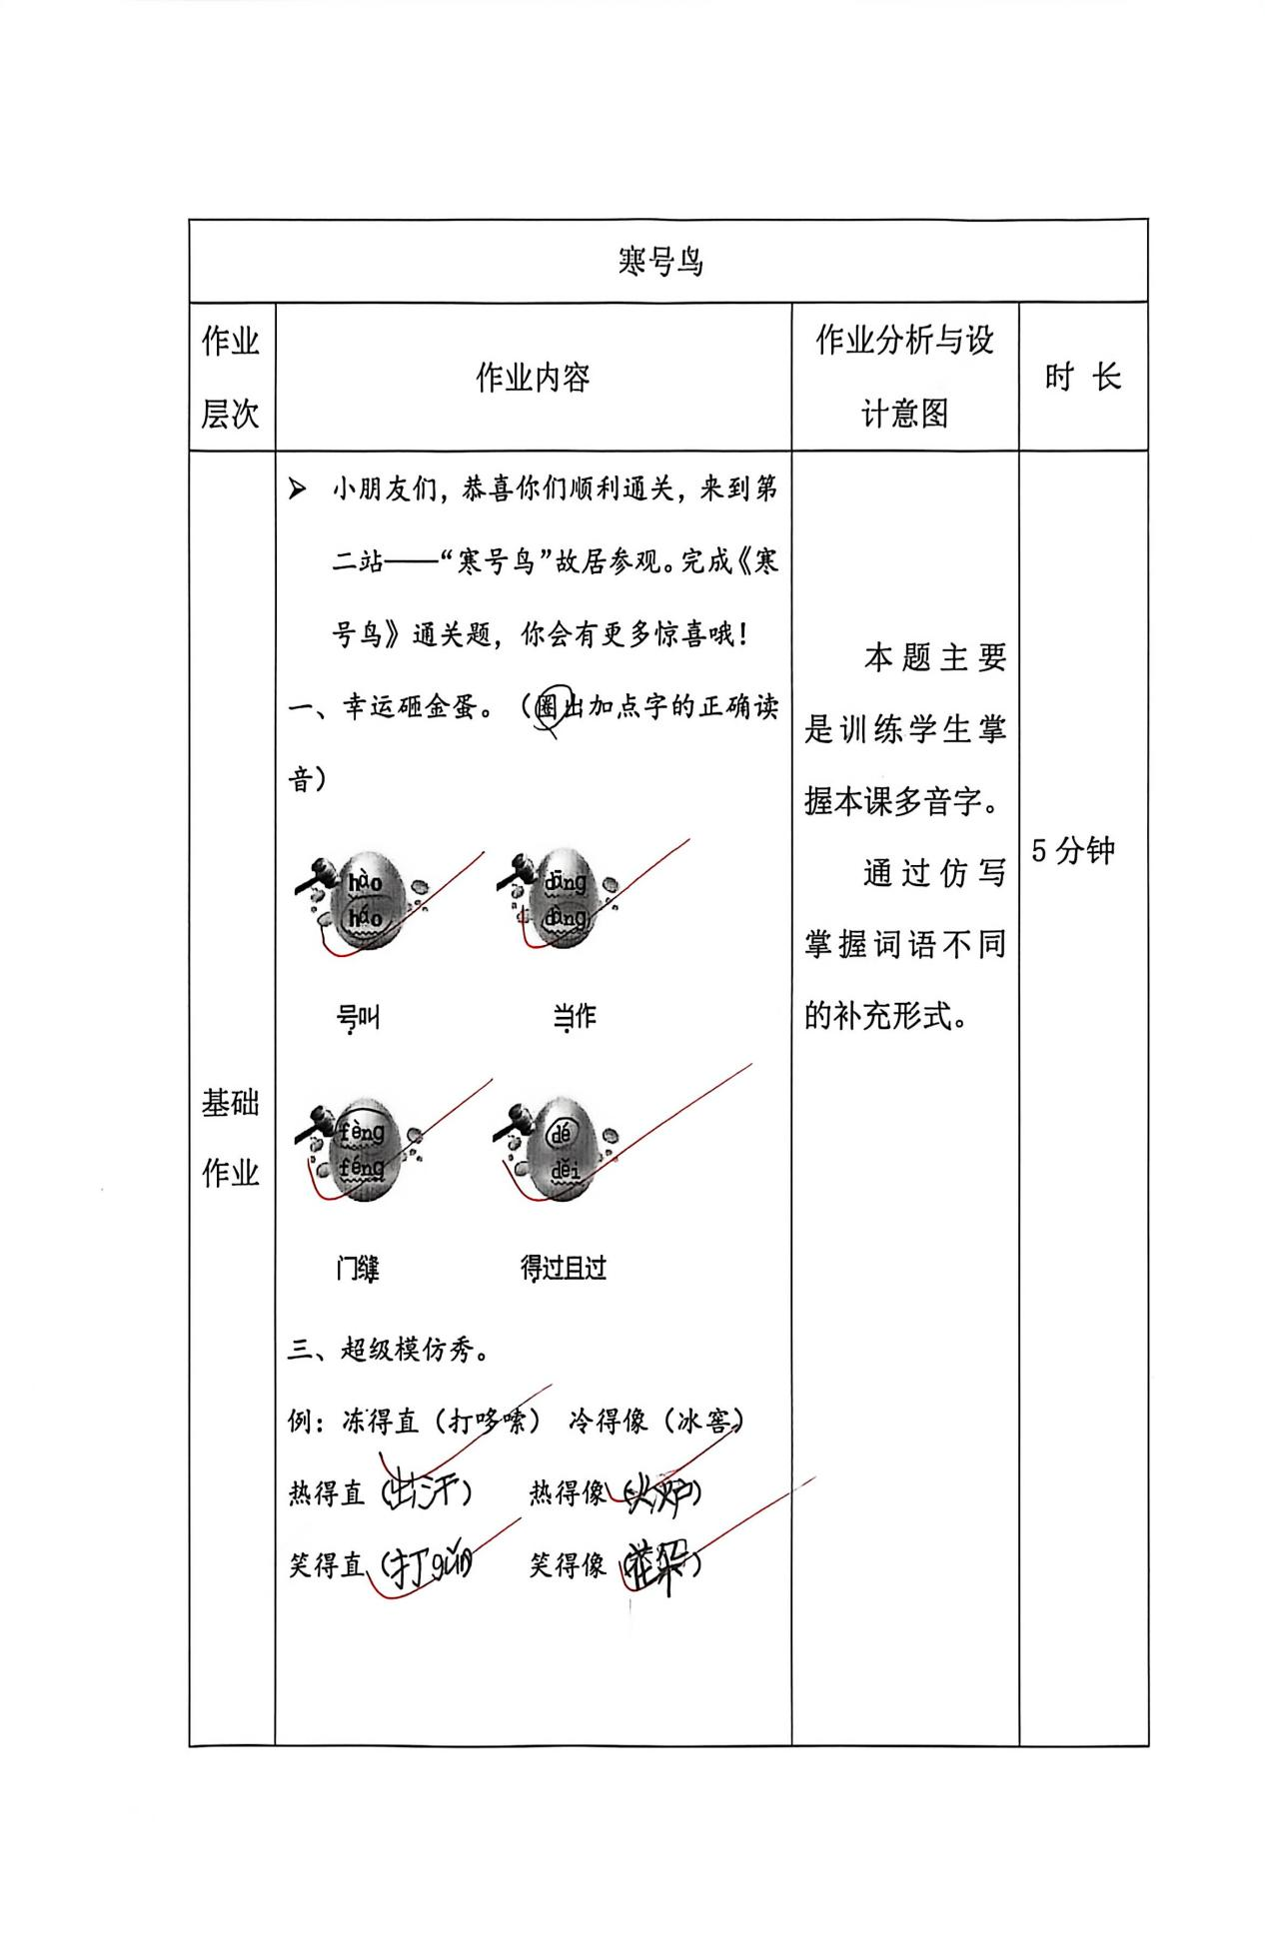

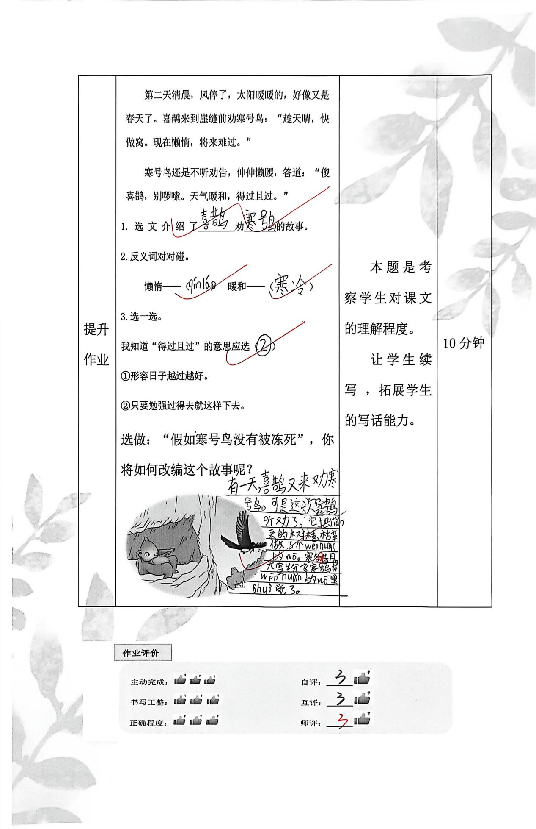
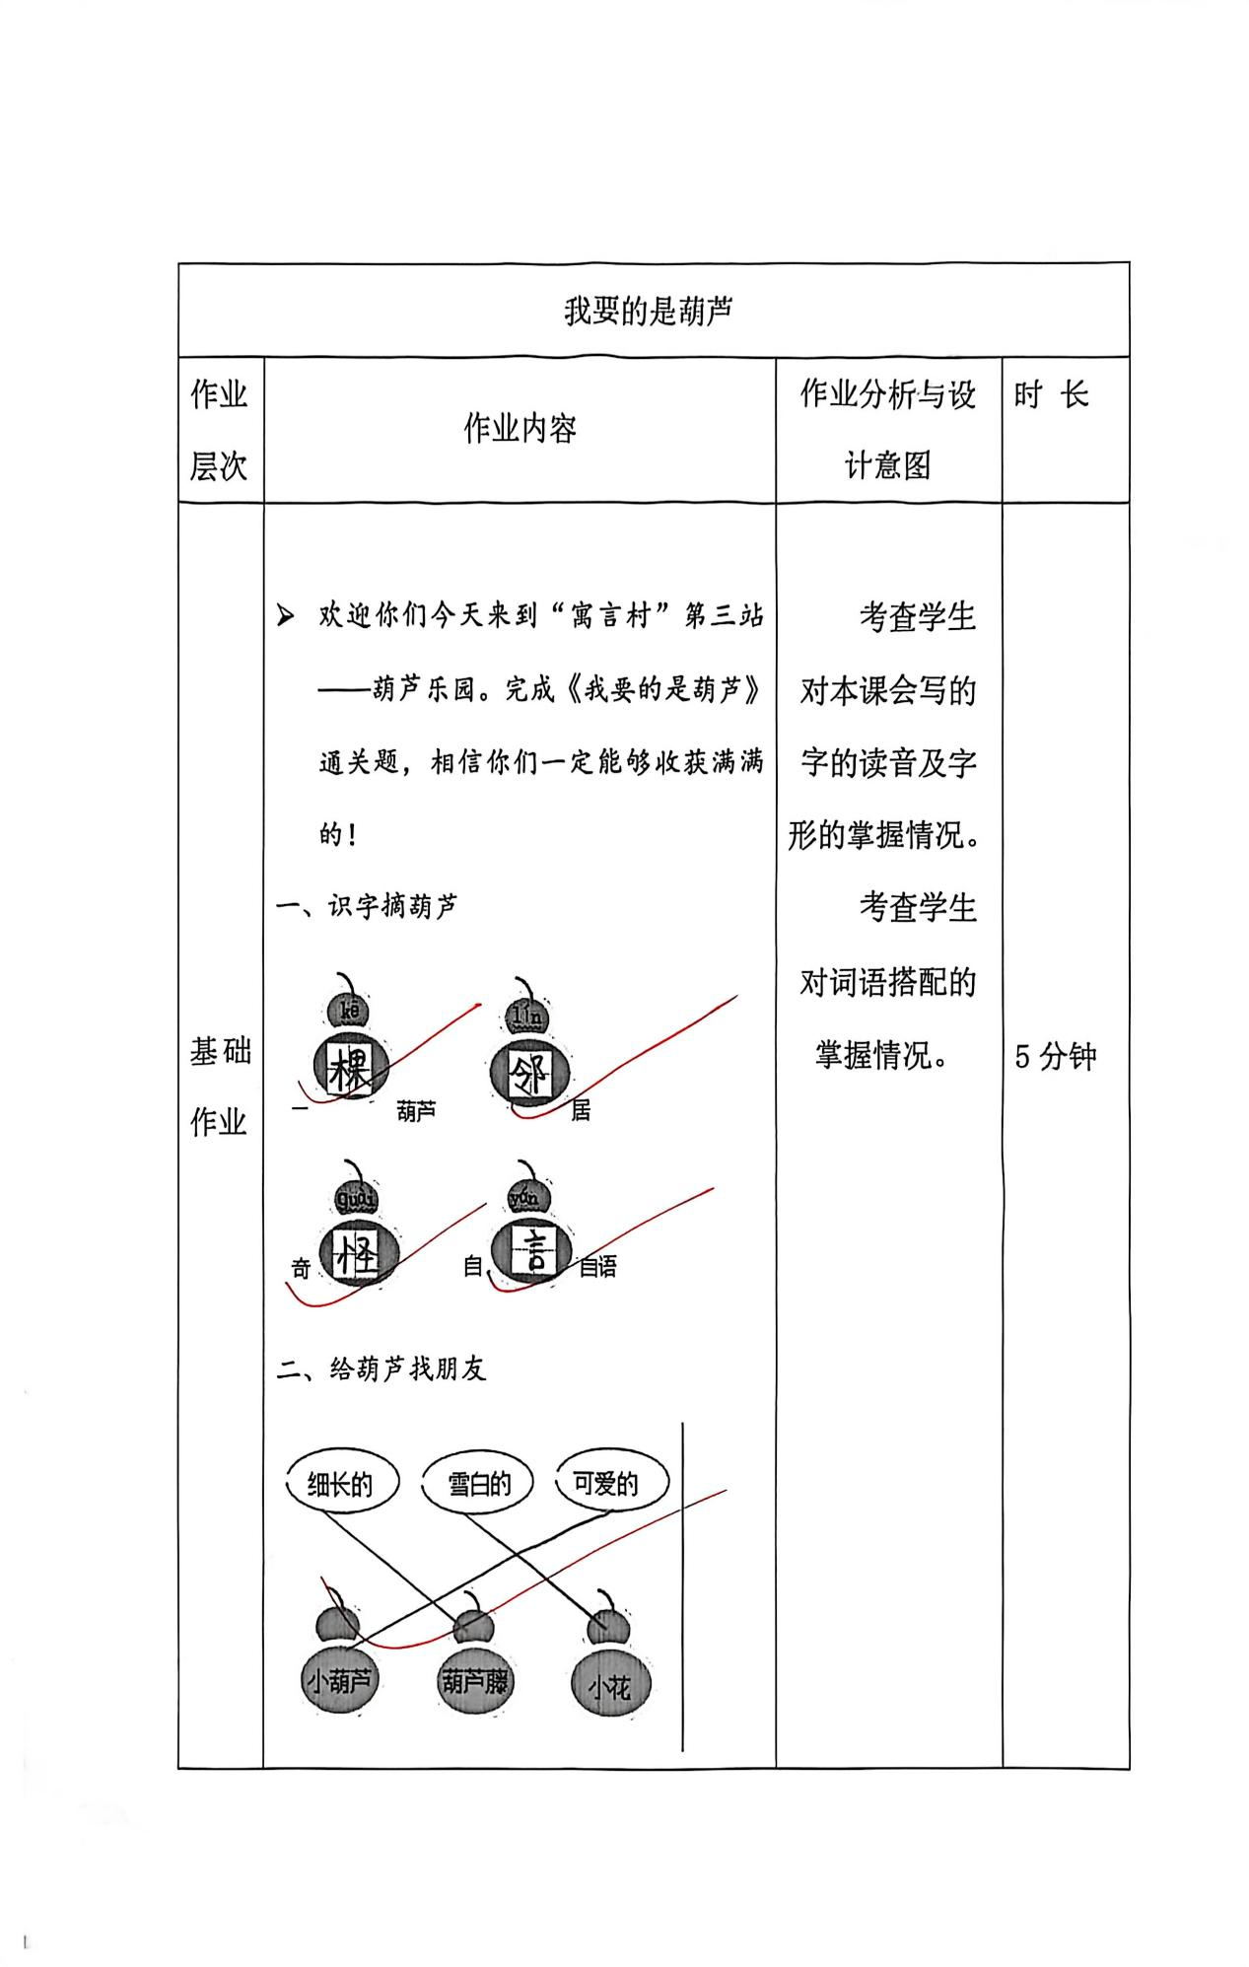

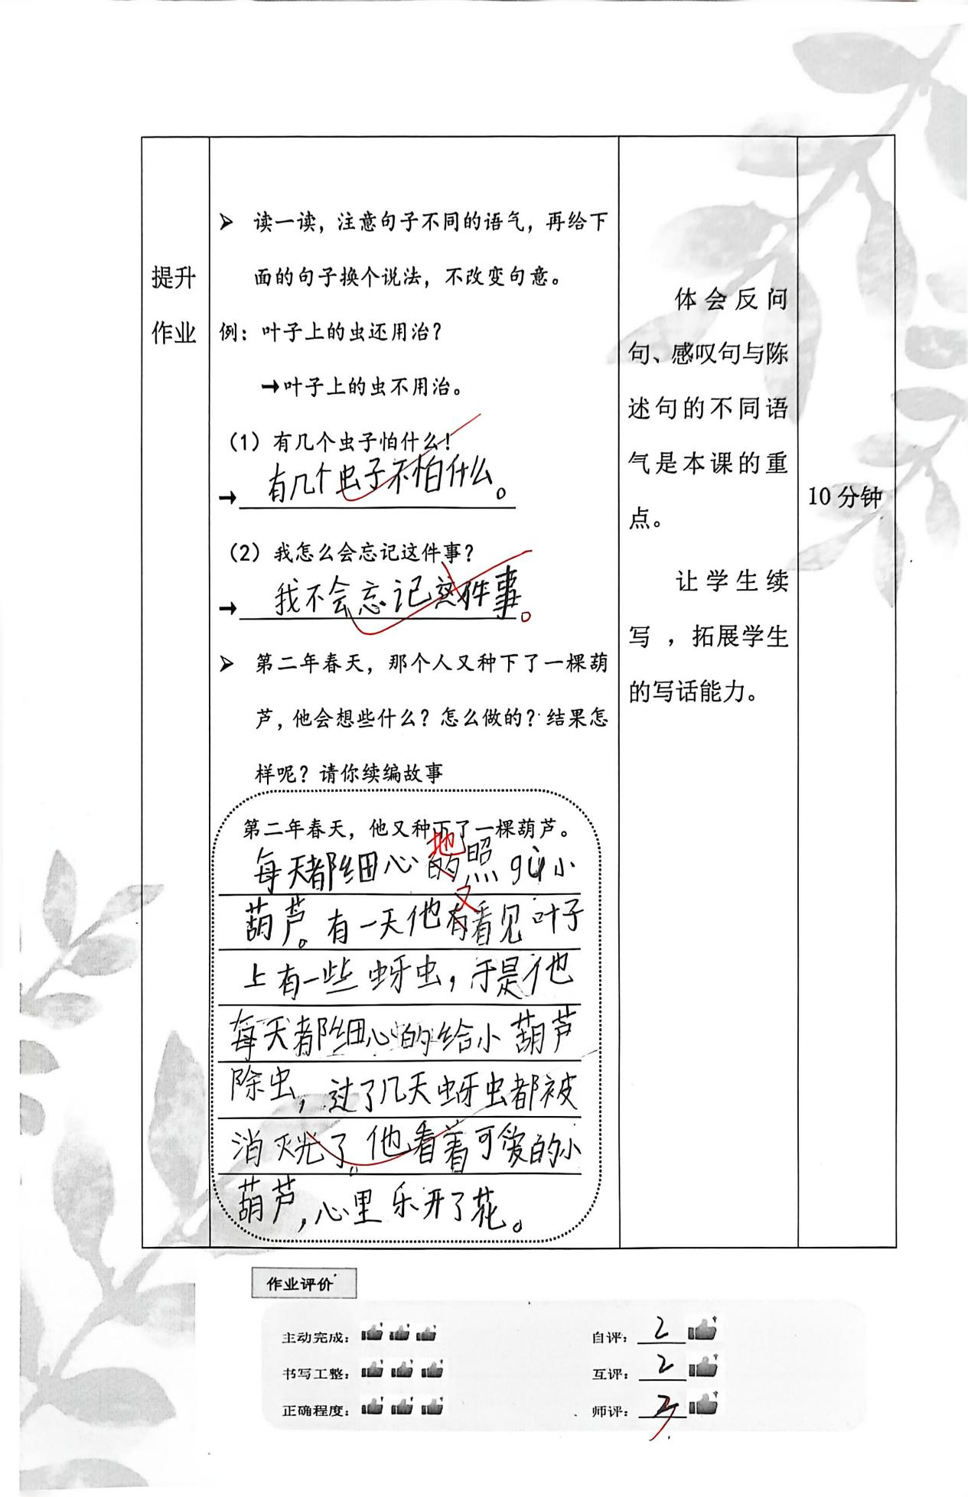
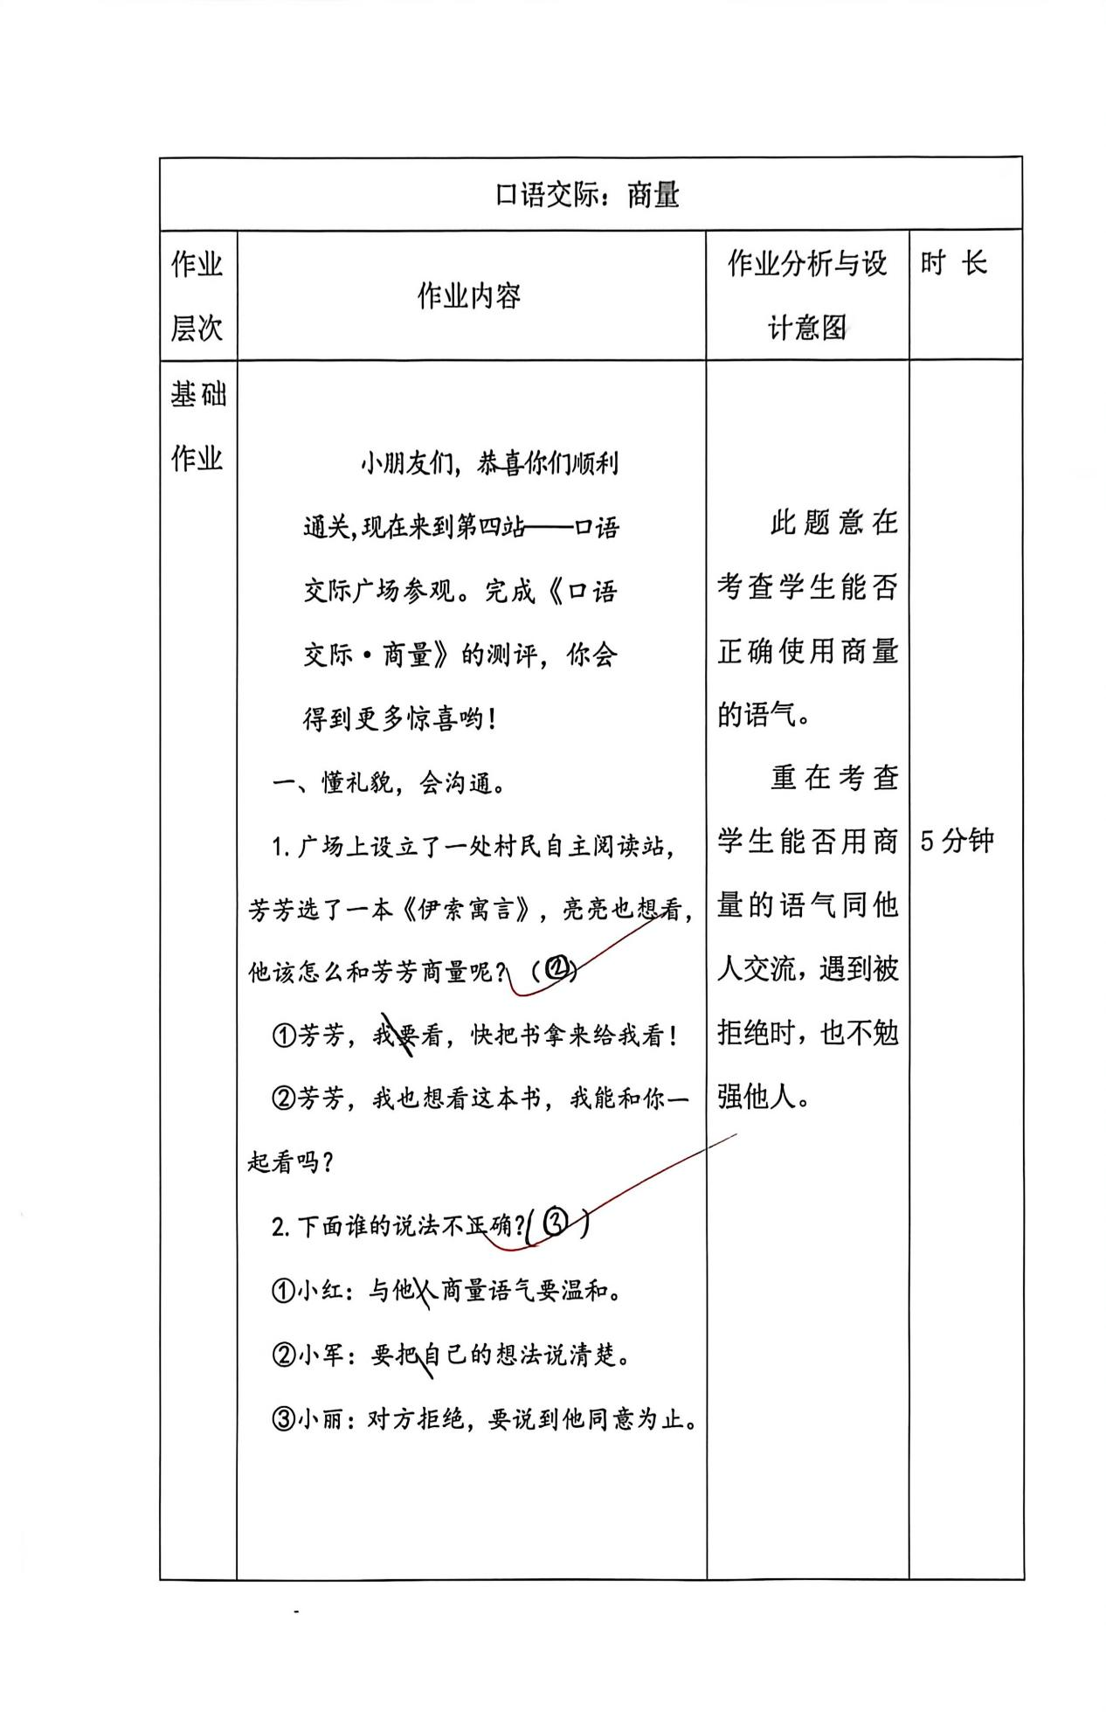

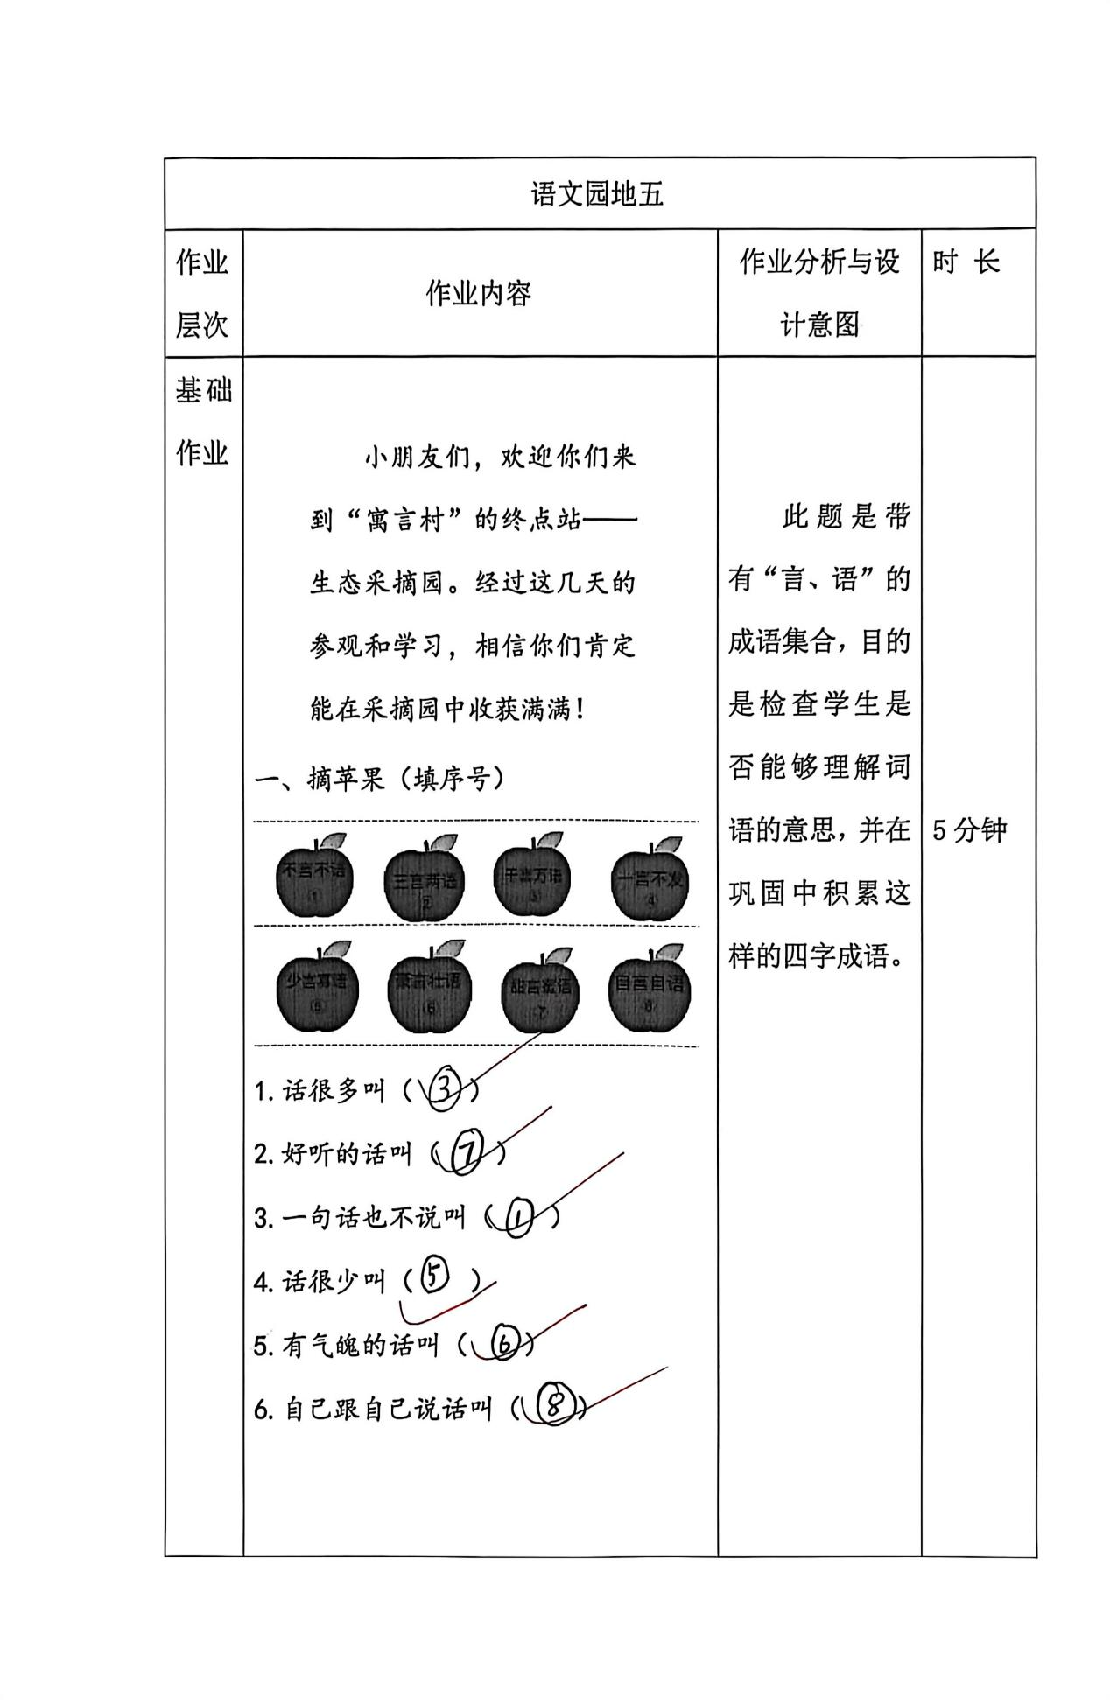

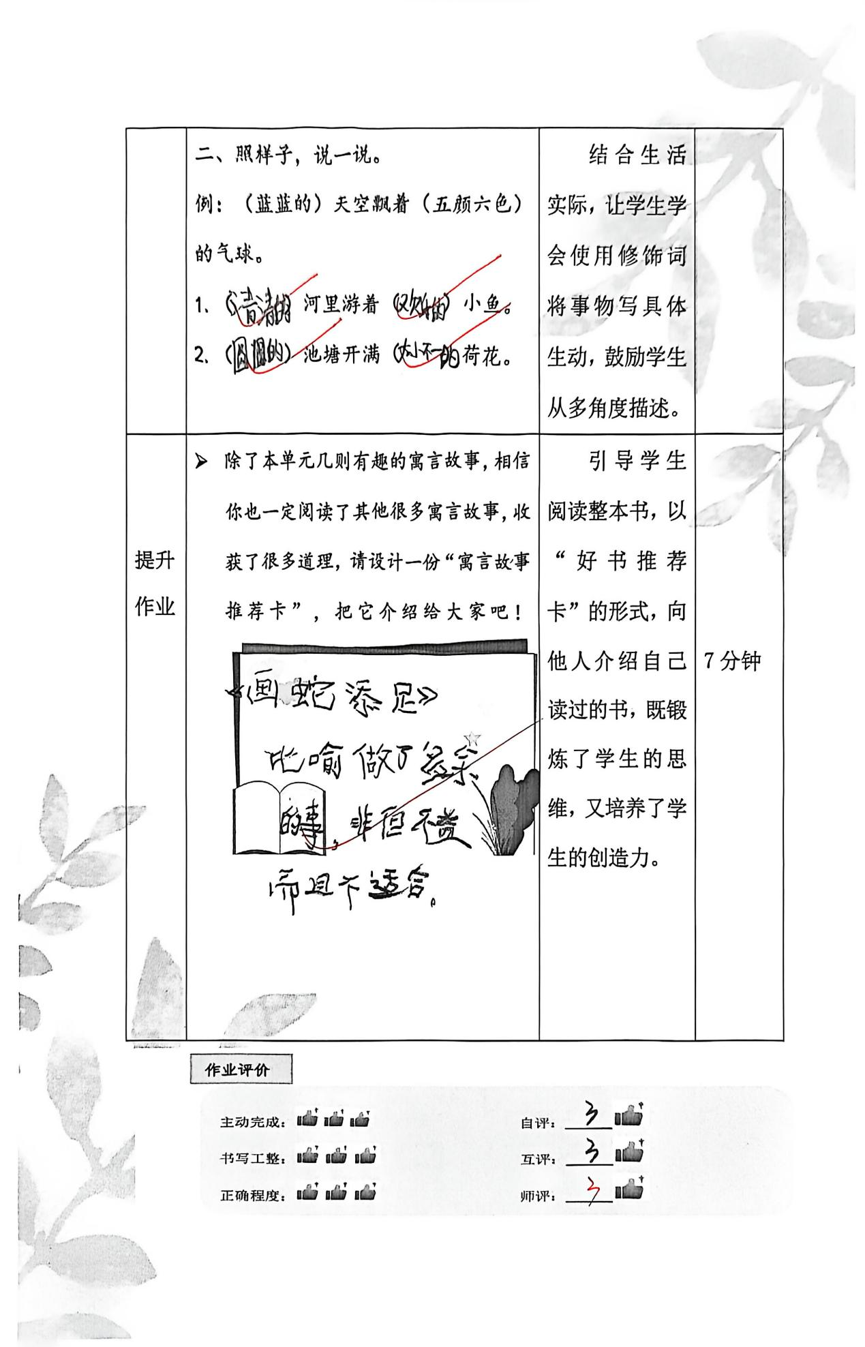

课题 | 准确率以及案例
坐井观天 | 本课基础作业与提升作业一共抽查二十名学生  基础作业准确率 100%  提升作业准确率 98%
寒号鸟 | 本课基础作业与提升作业一共抽查二十名学生  基础作业准确率 100%  提升作业准确率 98%
我要的是葫芦 | 本课基础作业与提升作业一共抽查二十名学生  基础作业准确率98%  提升作业准确率96%
口语交际：商量 | 本课基础作业与提升作业一共抽查二十名学生  基础作业准确率98%  提升作业准确率98%
语文园地五 | 本课基础作业与提升作业一共抽查二十名学生  基础作业准确率98%  提升作业准确率98%

2.改进措施
（1）聚焦薄弱内容，精准强化：针对《我要的是葫芦》等课题作业中存在的少量错误，针对性补充相关练习，重点巩固词语搭配、句式转换（反问句/感叹句转陈述句）等易错知识点，提升作业整体准确率。
（2）优化作业评价，多元落地：落实自评、互评、师评三维评价体系，结合“答案规范、语言优美、字迹工整、时间合理”评价标准，细化评价反馈内容，让学生清晰知晓自身优势与不足，明确改进方向。
（3）分层设计作业，兼顾差异：
基础层：以夯实课内基础为核心，聚焦字词认读、书写、辨析，完成课本课后基础练习题，巩固课堂所学核心知识。
提升层：在掌握基础的前提下，增加课文段落仿写任务，深化对课文表达逻辑与语言风格的理解，提升语言运用能力。
拓展层：鼓励学生自主制作“单元小卡片”，收集本单元喜爱的词语、句子，搭配手绘图案，通过班级分享的形式，培养阅读积累习惯与创造力，拓展学习维度。

